**ESCUELA NORMAL DE EDUCACION PREESCOLAR**

Licenciatura en Educación Preescolar

Segundo semestre sección B

Curso: Forma Espacio y Medida

Maestra:

Cristina Isela Valenzuela Escalera

Tema:

Aplicación de actividad de ubicación

Alumna:

Alumna: Arleth Velazquez Hernandez #23

Unidad de aprendizaje I. El pensamiento geométrico y su enseñanza y aprendizaje, en el plan y programa de estudios de educación preescolar

Competencias profesionales:

• Aplica el plan y programas de estudio para alcanzar los propósitos educativos y contribuir al pleno desenvolvimiento de las capacidades de sus alumnos.

Unidades de competencia que se desarrollan en el curso:

• Conoce y analiza los conceptos y contenidos del programa de estudios de la educación básica de matemáticas; crea actividades contextualizadas y pertinentes para asegurar el logro del aprendizaje de sus alumnos, la coherencia y la continuidad entre los distintos grados y niveles educativos.

Saltillo Coahuila de Zaragoza

Mayo 2021

**Fichero de actividades**

Organizador curricular 1: Forma Espacio Y Medida.

Organizador curricular 2: Ubicación Espacial.

Aprendizaje esperado: Ubica objetos y lugares cuya ubicación desconoce, a través

de la interpretación de relaciones espaciales y puntos de referencia.

Actividad:

Para empezar, reproduciremos un video **¨A la Izquierda, a la derecha/ canción**

**infantil | Los Amiguitos Canciones Infantiles**

<https://www.youtube.com/watch?v=zxbmHsNdpkM> Donde les servirá como

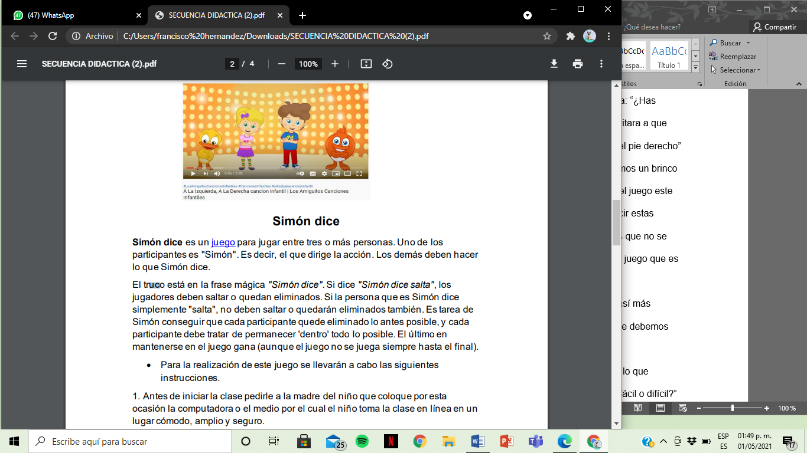conocimiento previo.

**Simón dice**

Simón dice es un juego para jugar entre tres o más personas. Uno de los

participantes es "Simón". Es decir, el que dirige la acción. Los demás deben hacer

lo que Simón dice.

El truco está en la frase mágica "Simón dice". Si dice "Simón dice salta", los

jugadores deben saltar o quedan eliminados. Si la persona que es Simón dice

simplemente "salta", no deben saltar o quedarán eliminados también. Es tarea de

Simón conseguir que cada participante quede eliminado lo antes posible, y cada

participante debe tratar de permanecer 'dentro' todo lo posible. El último en

mantenerse en el juego gana (aunque el juego no se juega siempre hasta el final).

• Para la realización de este juego se llevarán a cabo las siguientes

instrucciones.

1. Antes de iniciar la clase pedirle a la madre del niño que coloque por esta

ocasión la computadora o el medio por el cual el niño toma la clase en línea en un

lugar cómodo, amplio y seguro.

2. Invitar a los niños a participar de la actividad. Se le contará que el material a

utilizar será su propio cuerpo. “¿Qué podrías hacer con él?” se les contara que van

a realizar movimientos que se indican en el juego “Simón dice”.

Incentivar a los niños a participar del juego, para ello se le preguntara: “¿Has

jugado antes a “Simón dice”?” “¿Cómo se juega?” Entonces se le invitara a que

realicen el juego, se dirá la frase: “Simón dice; que nos paremos en el pie derecho”

“Simón dice; que levantemos la mano derecha” “Simón dice; que demos un brinco

al frente” estas frases ayudaran a cumplir con uno de los objetivos del juego este

es que el niño se vaya relacionando con la ubicación espacial. Al decir estas

oraciones tratar de hacer también oraciones “falsas” estas son en las que no se

menciona la palabra “simón dice” y así cumplir con otro propósito del juego que es

la comprensión de las indicaciones.

3. Darle el niño ahora la oportunidad de tomar el control y se sienta así más

incluido en el “¿Te parece si tú ahora me cuentas qué dice Simón que debemos

hacer?”.

4. Para terminar, se finaliza la actividad con preguntas para recordar lo que

hicieron: “¿Cómo te sentiste realizando esta actividad?” ¿Te resulto fácil o difícil?”

“¿Por qué?” “¿Qué aprendiste con esta actividad?”. Por último, ordenar el material

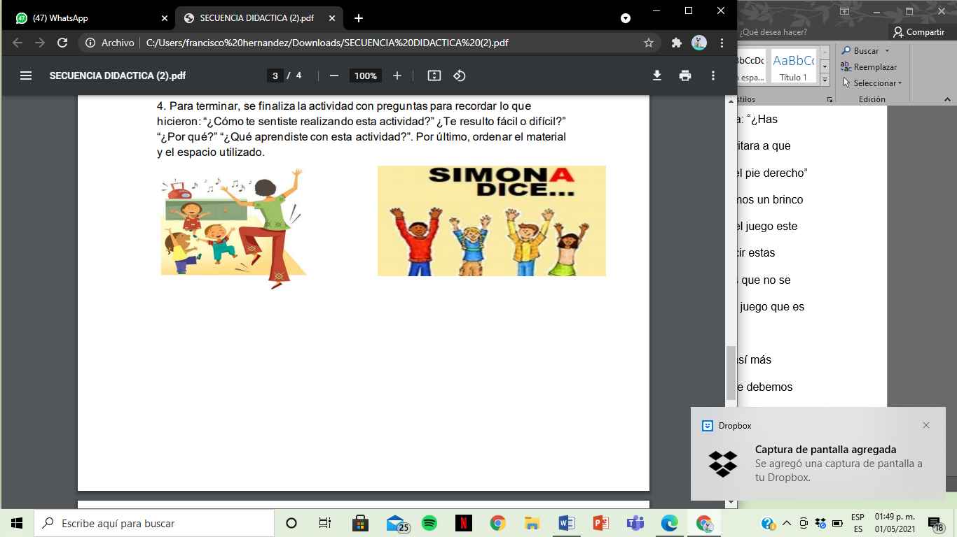y el espacio utilizado.



Link del video

<https://youtu.be/qbXhl8ClzpU>

|  |  |  |  |  |
| --- | --- | --- | --- | --- |
| **EVIDENCIA UNIDAD**  **ELABORACIÓN DE UN ACTIVIDAD** | | **PROBLEMATIZACIÓN**  **Realiza una actividad que contemplen el desarrollo de aprendizajes esperados del tema figuras y cuerpos geométricos , debe especificar el aprendizaje que se desarrolla en la de las actividad. Puedes incluir imágenes que permitan describir la actividad** | | |
|  | **ESTRATEGICO**  **10-9** | **AUTÓNOMO**  **8** | **RESOLUTIVO**  **7** | **RECEPTIVO**  **6** |
| **ACVTIVIDAD** | Crea e innova una actividad que sirva como idea de actividad que favorece el desarrollo de aprendizajes del campo de Pensamiento matemático en el eje deforma espacio y medida  Aspecto innovador y de alta calidad en cuanto a la presentación que es apropiada a la etapa de preescolar  Contempla la explicación detallada de la actividades y la clasifica por aprendizaje esperado haciendo mención de este.  Redacción clara y coherente con excelente ortografía | Diseña una actividad que sirva como recurso para el desarrollo de aprendizajes del campo de pensamiento matemático en el eje de Forma espacio y medida  Emplea actividad de alta calidad propia de la etapa preescolar  Explica de manera clara y coherente la actividad, hace mención de los aprendizajes esperados  No contiene faltas de ortografía. | Elabora una actividad que sirva como recurso para el desarrollo de aprendizajes del campo de pensamiento matemático en el eje de Forma espacio y medida  Emplea actividades propias de la etapa preescolar  Explica la actividad, hace mención de los aprendizajes esperados  Presenta mínimas faltas de ortografía | Presenta una actividad que sirva como recurso para el desarrollo de aprendizajes del campo de pensamiento matemático en el eje Forma espacio y medida  La actividad es apropiada para la etapa preescolar  No hace mención de los aprendizajes esperados  Presenta algunas faltas de ortografía |